Nome Ano Turma N.º
Texto poético – David Mourão-Ferreira

Educação Literária
Ficha de trabalho 14

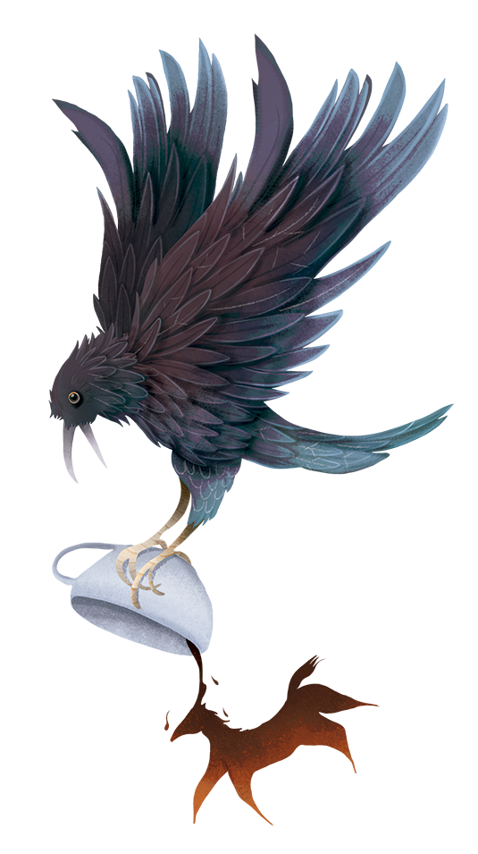
1. Lê atentamente o poema que se segue. Se necessário, consulta as notas.
 | Capital
5  10  15  20 |  | Casas, carros, casas, casos.  Capital  encarcerada¹.  Colos, calos, cuspo, caspa.  Cautos², castas³. Calvos, cabras.  Casos, casos… Carros, casas…  Capital  acumulado.  E capuzes. E capotas.  E que pêsames⁴! Que passos!  Em que pensas? Como passas?  Capitães. E capatazes⁵.  E cartazes. Que patadas!  E que chaves! Cofres, caixas…  Capital  acautelado.  Cascos, coxas, queixos, cornos.  Os capazes. Os capados.  Corpos. Corvos. Copos, copos.  Capital,  oh! capital,  capital  decapitada!
David Mourão-Ferreira, Obra poética (1948-1995),
Lisboa, Assírio & Alvim, 2019, p. 164.
1. encarcerada: presa. 2. cautos: cautelosos. 3. castas: puras. 4. pêsames: sentimento de pesar pela morte de alguém.
5. capatazes: chefes de um grupo de trabalhadores.

2. No texto, a palavra «capital» assume dois sentidos diferentes.
2.1 Assinala com ✗ a opção correta relativamente a esses dois sentidos presentes no poema.
(A) Cidade onde se situa o governo central de um país e o poder económico.

(B) Letra maiúscula e algo que diz respeito à cabeça de alguém.

(C) Dinheiro e fortuna.

(D) Algo que diz respeito à cabeça de alguém e dinheiro.

3. Os adjetivos destacados no poema surgem tanto no feminino («encarcerada» e «decapitada») como no masculino («acumulado» e «acautelado»).
3.1 Explica a que se deve essa distinção gramatical.

3.2 Poder-se-á afirmar que existe uma relação direta entre os adjetivos anteriores e os nomes que estes caracterizam? Justifica a tua resposta.

4. O sujeito poético assume determinada posição face à realidade da cidade.
4.1 Será essa posição crítica ou elogiosa? Justifica.

5. Completa o texto abaixo, usando algumas das palavras apresentadas.
 |  | diferentes |  | enumeração |  | ritmo
 | onomatopeia |  | nomes |  | métrica |  | idênticos
«Capital» é um poema com vários recursos expressivos, nomeadamente a a._____________ de vários b._____________ e, também, o recurso à repetição sucessiva de sons consonânticos c._____________. Este jogo de sons ajuda a conferir d._____________ e musicalidade à composição poética.

